POROTOCOLO A SEGUIR EN LA EXCAVACIÓN ARQUEOLÓGICA DE RIBAFORADA DEBIDO AL COVID-19
PROYECTO MAQBARA RIBAFORADA

- Será obligatorio el uso de mascarilla en todo momento.

- También habrá distanciamiento social de metro y medio, siempre que sea posible.

- El material a usar, a poder ser, será personal para todo el día, pero en el caso de materiales comunes, se deberá desinfectar antes y después de cada uso, con ox-virin, se adjuntan características del producto.
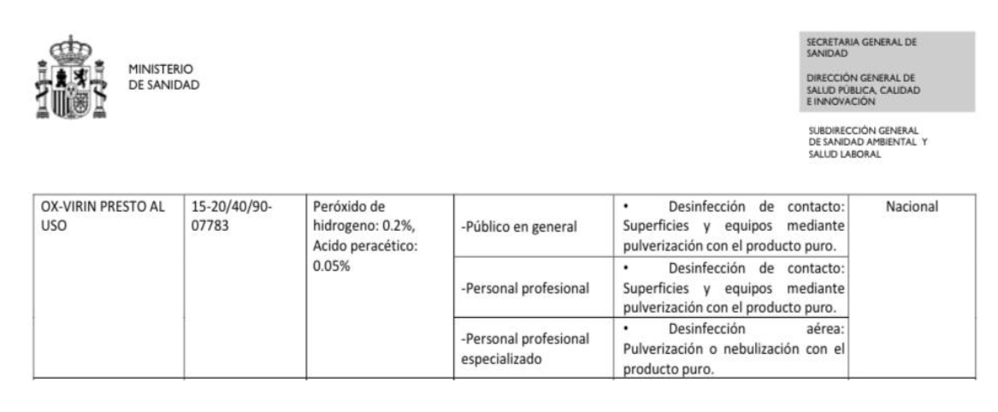
- Se dispondrá de gel hidroalcohólico para desinfección de manos de forma periódica.

